


高级软件工程实验报告

学 院 计算机学院
专 业 软件工程
班 级 4班
学 号 3119005153
姓 名 梁敬林
指导教师 欧毓毅
（2021 年 12月）

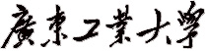
计算机 学院 软件工程 专业 4 班 学号： 3119005153
姓名： 梁敬林 协作者： 肖扬 戴梓庆 教师评定：
实验题目 用例的构建
一、实验目的
1、掌握面向对象需求分析和设计的过程；
2、掌握使用UML进行用例建模、分析和设计的方法；
3、掌握实现一个系统的技术能力。
二、实验内容和要求
1、创建系统的领域类图和ER图（合作完成）；
2、构建个人的用例名称、用例的描述；
3、对用例进行分析，获取领域类；
4、对用例进行动态建模，给出用例的运行分析和时序关系；
5、对系统进行分层构架；
6、使用UML完成建模过程。
三、实验主要仪器设备和材料
1．计算机及操作系统： win10
2. 开发语言： java html JavaScript css
3．数据库管理系统： mysql

四、实验方法、步骤及呈现结果
团队合作共同创建一个练习管理系统（或相关管理信息系统），个人选取其中一个用例，完成以下内容：

- 用例的规约描述表（个人完成）

表 4.1.1管理卷子用例规约描述：
用例名称： | 管理卷子
用例ID： | 在线练习系统-管理卷子
角色 | 教师
用例说明： | 教师查，删，编辑卷子
前置条件： | 教师已经登录在线练习系统
基本事件流： | - 教师进入卷子信息查询页面  - 教师选中要进行的操作，点击  - 系统保存考试信息，并更新考试列表
其它事件流： | 第2步，在确认操作框选择“取消”，系统返回到考试信息查询页面
异常事件流： | 第3步，系统保存科目时出现系统故障，例如网络故障，提示删除失败
后置条件： | 系统更新考试信息，并把改动应用到数据库中。

表 4.1.2管理学生用例规约描述：
用例名称： | 管理学生
用例ID： | 在线练习系统-管理学生
角色 | 教师
用例说明： | 教师新增，查，删，编辑学生
前置条件： | 教师已经登录在线练习系统
基本事件流： | - 教师进入学生信息查询页面  - 教师选中要进行的操作，点击  - 系统保存学生信息，并更新学生列表
其它事件流： | 第2步，在确认操作框选择“取消”，系统返回到学生信息查询页面
异常事件流： | 第3步，系统保存学生时出现系统故障，例如网络故障，提示删除失败
后置条件： | 系统更新考试信息，并把改动应用到数据库中。

表 4.1.3在线考试用例规约描述：
用例名称： | 在线考试
用例ID： | 在线练习系统-在线考试
角色 | User
用例说明： | User在线考试
前置条件： | User已经登录在线练习系统
基本事件流： | 1.User登录账号  2.从在线练习系统侧边栏中进入在线考试信息页面  3.User选择卷子，进入考试时段  4.考试时间结束，系统会自动弹出，“提交考卷”  5.显示分数和后端通信结果
其它事件流： | 第4步，User提前交卷
异常事件流： | 第4步，系统弹出“提交考卷”时出现系统故障，例如网络故障，提示Use “交卷”失败
后置条件： | 无

- 用例相关的实体类以及类图（个人完成）
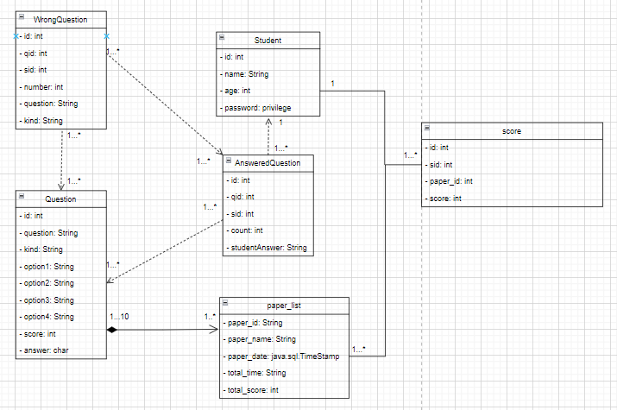图4.2.1.UML类图

- 用例运行的健壮图（个人完成）
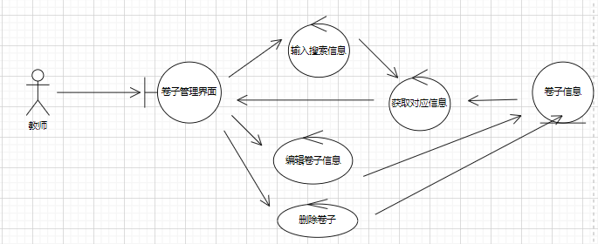
图4.3.1. 管理卷子健壮图
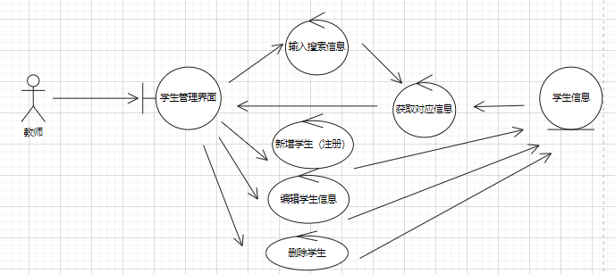
图4.3.2. 管理学生健壮图
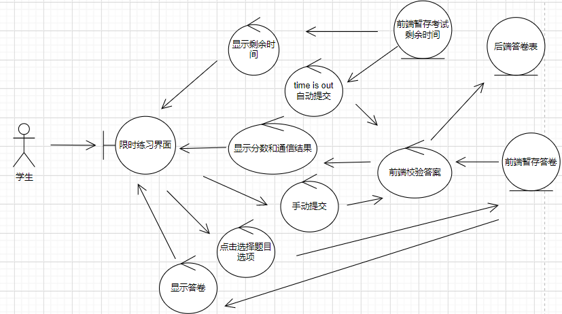
图4.3.3. 在线考试健壮图

- 用例运行的时序图（个人完成）
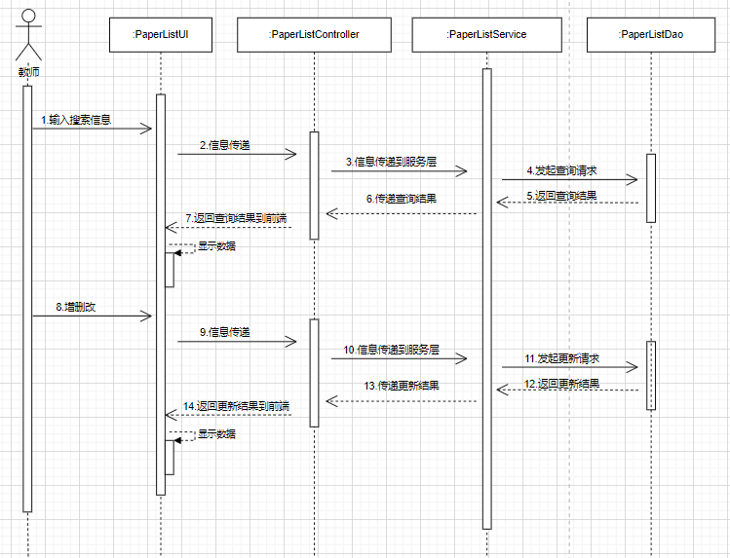
图4.4.1.管理学生时序图
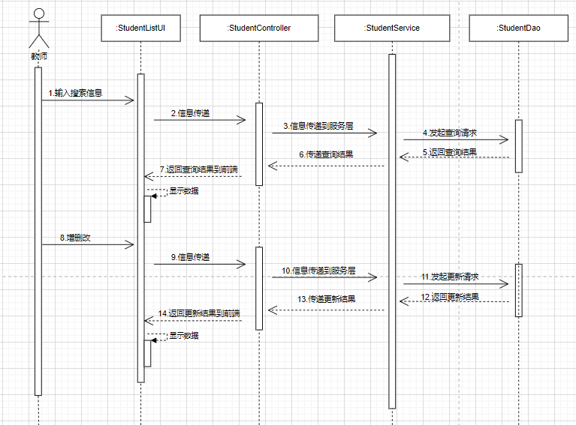
图4.4.2.管理卷子时序图
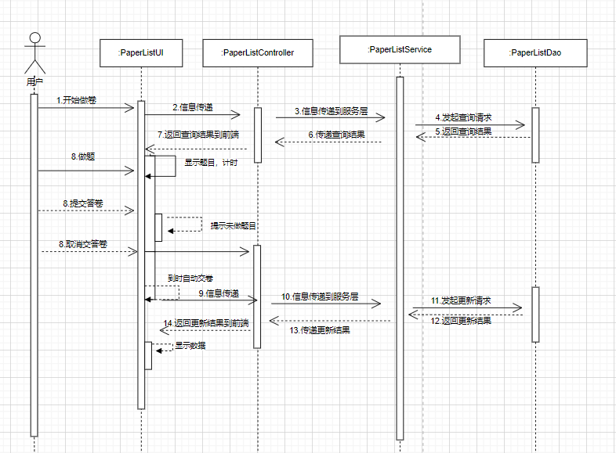图4.4.3.在线考试时序图

- 系统分层、分包以及给出系统包结构图（合作完成）
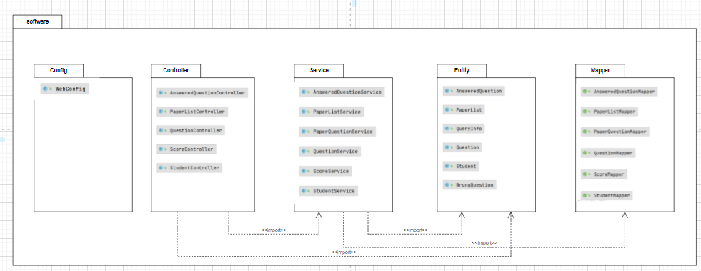图4.5.1.后端包图
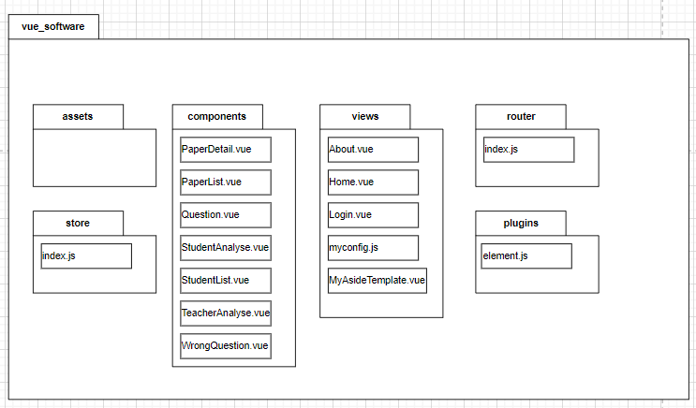图4.5.2.前端包图

- 各包中包含的文件清单，以及个人用例涉及的文件清单（合作、个人完成）
6.1前端：
vue_software/src
│ App.vue
│ main.js
│
├─assets
│ │ logo.png
│ │
│ ├─css
│ │ global.css
│ │
│ └─img
│ avatar.png（我选择的用户头像）
│ loginbg.jpg（我选择的登录背景图片）
│
├─components
│ PaperDetail.vue（完全由我设计编码的在线考试页面）
│ PaperList.vue（完全由我设计编码的卷子列表页面）
│ Question.vue
│ StudentAnalyse.vue
│ StudentList.vue（完全由我设计编码的学生列表页面）
│ TeacherAnalyse.vue
│ WrongQuestion.vue
│
├─plugins
│ element.js
│
├─router
│ index.js（由我重构的路由跳转规则）
│
├─store
│ index.js（完全由我编码的状态管理模式，存考试剩余时间和答卷和用户信息）
│
└─views
About.vue
Home.vue（完全由我编码的home框架，肖扬调了样式）
Login.vue（完全由我编码的登录页面，肖扬调了样式）
MyAsideTemplate.vue（完全由我编码的侧边栏）
myconfig.js（完全由我编码，和侧边栏配合使用的配置信息）

6.2 后端：
software/src.
├─main
│ ├─java
│ │ └─com
│ │ └─gdut
│ │ └─software
│ │ │ ServletInitializer.java
│ │ │ SoftwareApplication.java
│ │ │
│ │ ├─config
│ │ │ WebConfig.java（主要由我编码的跨域配置）
│ │ │
│ │ ├─controller
│ │ │ AnsweredQuestionController.java
│ │ │ PaperListController.java（主要我做的卷子控制器）
│ │ │ QuestionController.java
│ │ │ ScoreController.java（我修改的分数控制器）
│ │ │ StudentController.java（主要我做的学生控制器）
│ │ │
│ │ ├─entity
│ │ │ AnsweredQuestion.java
│ │ │ PaperList.java（完全由我设计的实体类）
│ │ │ QueryInfo.java
│ │ │ Question.java（我修改的实体类）
│ │ │ Student.java（我修改的实体类）
│ │ │ WrongQuestion.java
│ │ │
│ │ ├─mapper
│ │ │ AnsweredQuestionMapper.java（我修改的接口层）
│ │ │ PaperListMapper.java（主要我做的卷子接口层）
│ │ │ PaperQuestionMapper.java
│ │ │ QuestionMapper.java
│ │ │ ScoreMapper.java（我修改的分数接口层）
│ │ │ StudentMapper.java（主要我做的学生接口层）
│ │ │
│ │ └─service
│ │ AnsweredQuestionService.java（我修改的服务层）
│ │ PaperListService.java（主要我做的卷子服务层）
│ │ PaperQuestionService.java
│ │ QuestionService.java（我修改的问题服务层）
│ │ ScoreService.java（我修改的分数服务层）
│ │ StudentService.java（主要我做的学生服务层）
│ │
│ └─resources
│ │ application-dzq.properties
│ │ application-ljl.properties（我的后端配置文件）
│ │ application-xy.properties
│ │ application.properties（我修改的，总的跨域规则在次）
│ │ mybatis-config.xml
│ │
│ └─mapper
│ answeredQuestionMapper.xml
│ paperMapper.xml（主要我做的卷子DAO数据库操棕层）
│ paperQuestionMapper.xml
│ questionMapper.xml
│ scoreMapper.xml（我修改的分数DAO数据库操棕层）
│ studentMapper.xml（主要我做的学生DAO数据库操棕层）
│
└─test
└─java
└─com
└─gdut
└─software
SoftwareApplicationTests.java

- 系统的ER图和数据库表，以及个人涉及的表（合作、个人完成）
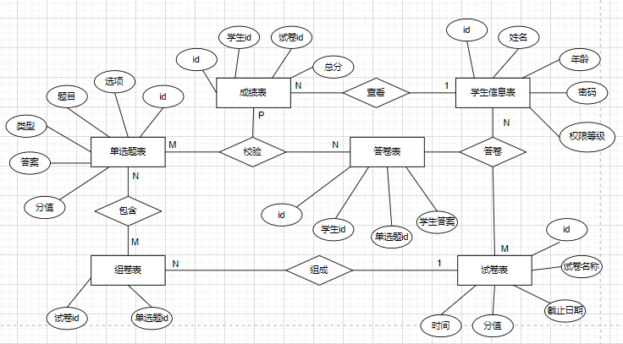

（1）．学生信息表（ID，姓名，年龄，密码，权限等级）
用于教师查看分析时显示、查找学生信息
- ．单选题表（ID，题目类型，题目，选项一，选项二，选项三，选项四，答案，分值）
用于教师查看分析时显示、查找问题信息及错题集重做时显示错题。
- ．卷子表（ID，试卷名称，截止日期，分值，时间）
用于教师查看分析时显示、查找试卷信息
- ．组卷表（试卷ID，单选题ID）
个人用例无使用
- ．成绩表（ID，学生ID，卷子ID，总分数）
用于教师和学生查看分析时生成图表
- ．答卷表（ID，题ID，学生ID，学生答案）
用于错题集用例中与单选题表对比筛选出学生错题；于教师错题分析用例中查看问题分析生成图表

- 用例关键核心步骤的流程图（个人完成）
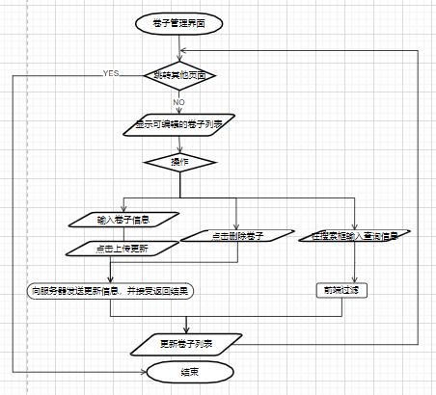
图4.8.1.卷子管理流程图
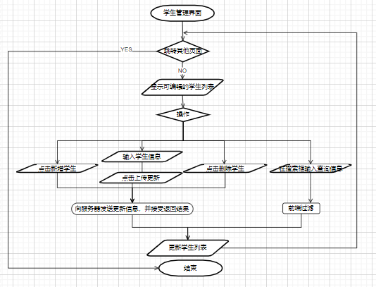
图4.8.2.学生管理流程图

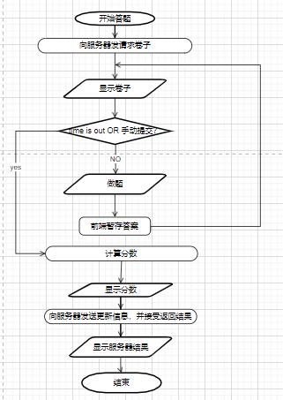
图4.8.3.在线考试流程图

- 采用采用JAVA等技术，实际构建这个系统（合作完成）
https://github.com/CaffeineShawn/ASE_Experiment

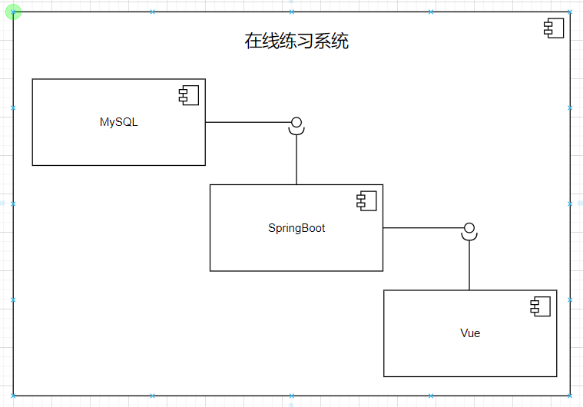
图4.9.1 系统组件图
前端采用Vue 2.0框架，引入Vue-router管理页面路由、Vuex存储状态信息、Axios处理网络请求，调用Element-UI组件库。后端采用SpringBoot框架，使用MyBatis手动编写xml的方式完成ORM映射，连接MySQL数据库进行持久性存储。

- 实现整个系统中个人用例的部分，附录给出代码和运行截图（个人完成）
10.1学生管理用例
- 搜索过滤
前端代码：
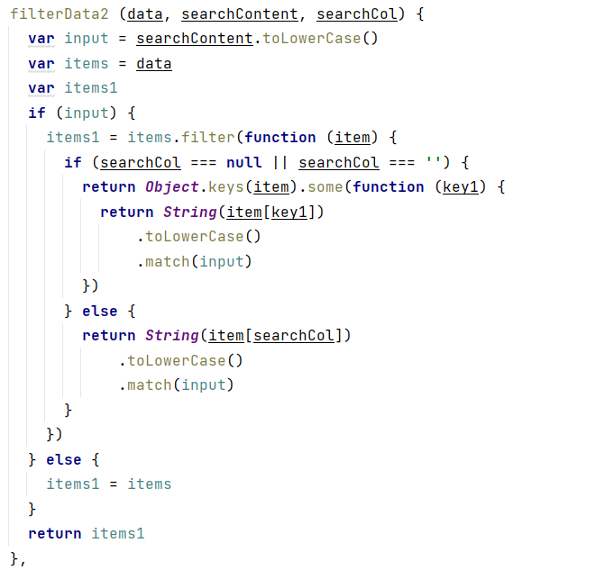
后端代码：无
实现截图如下：
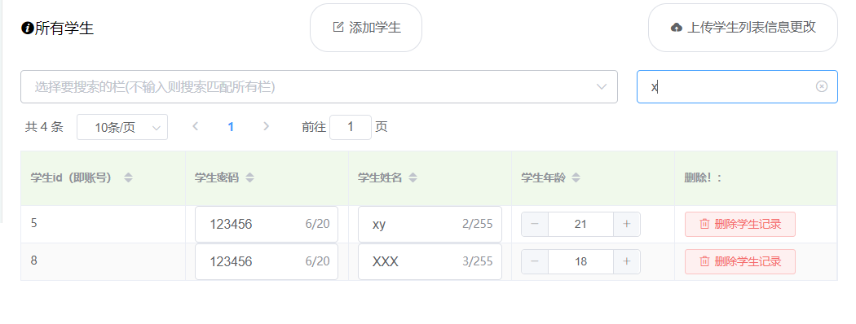

图4.10.1搜索过滤实现
- 删除学生
前端代码：
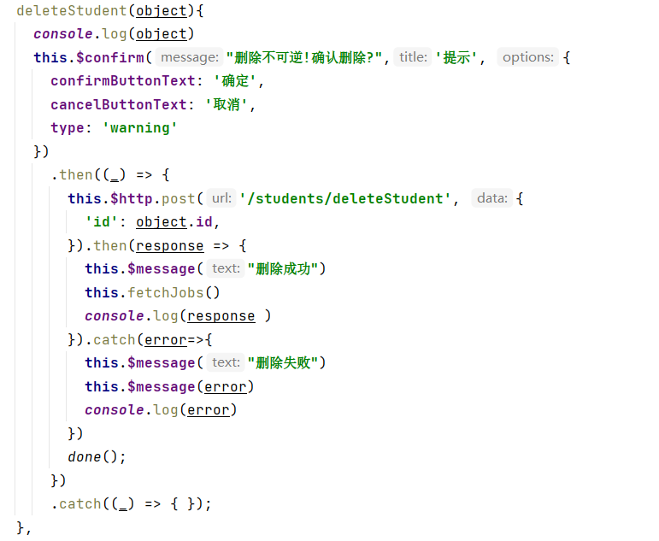后端代码：
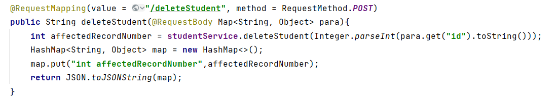 }
实现截图如下：
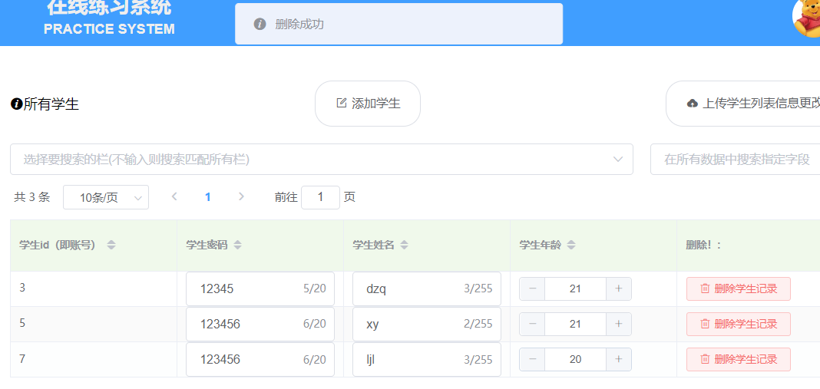
图4.10.2删除实现

- 更新学生
前端代码：
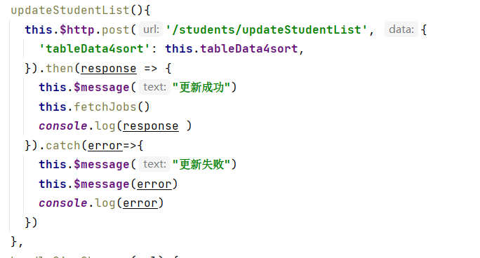
后端代码：
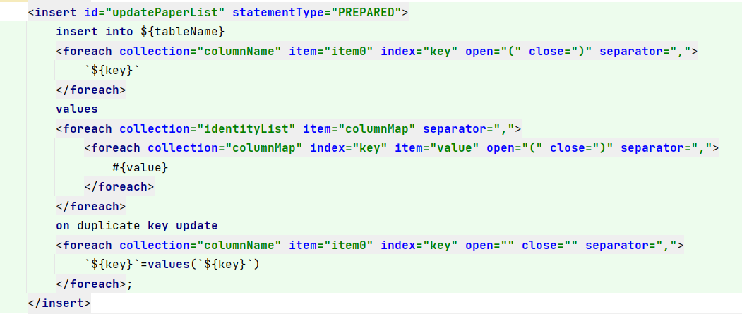实现截图如下：
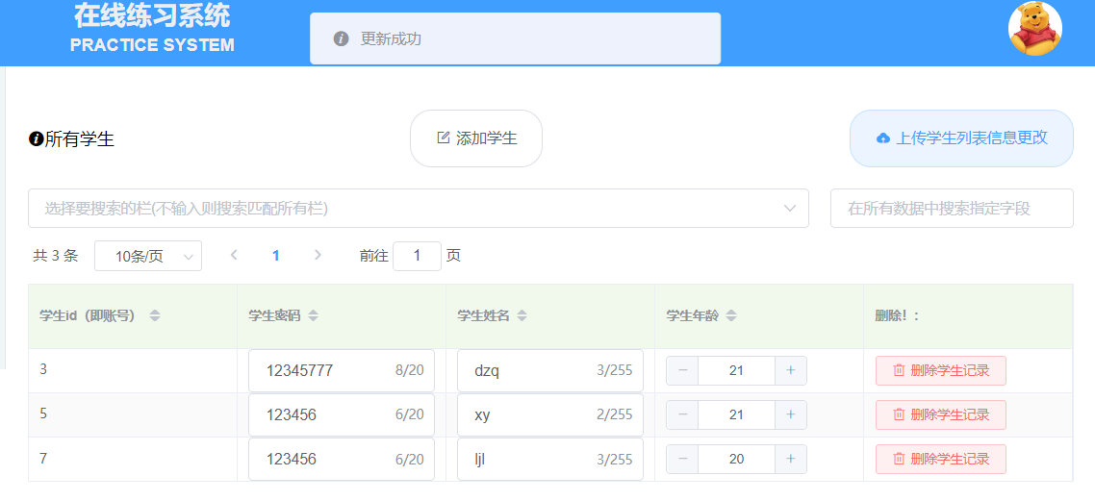
图4.10.3更新实现
- 添加学生
前端代码：略
后端代码：
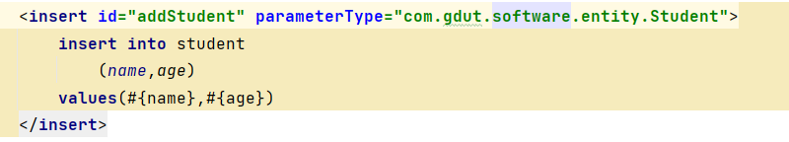实现截图如下：
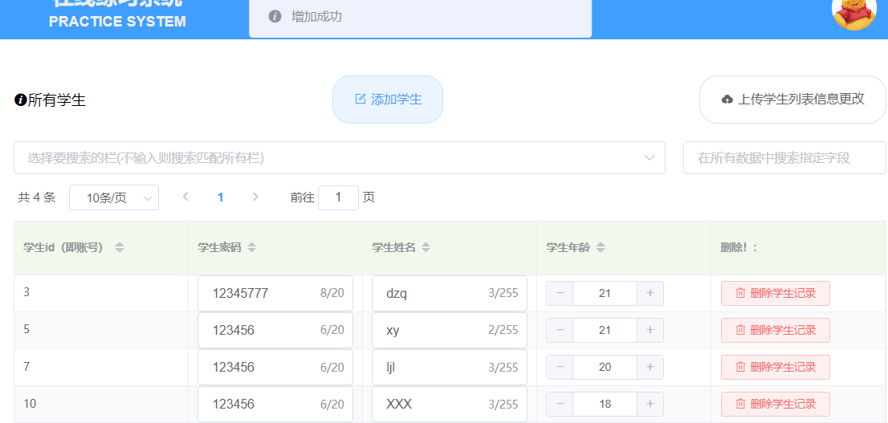图4.10.4添加学生实现

10.2卷子管理用例（大体同学生管理）
实现截图如下：
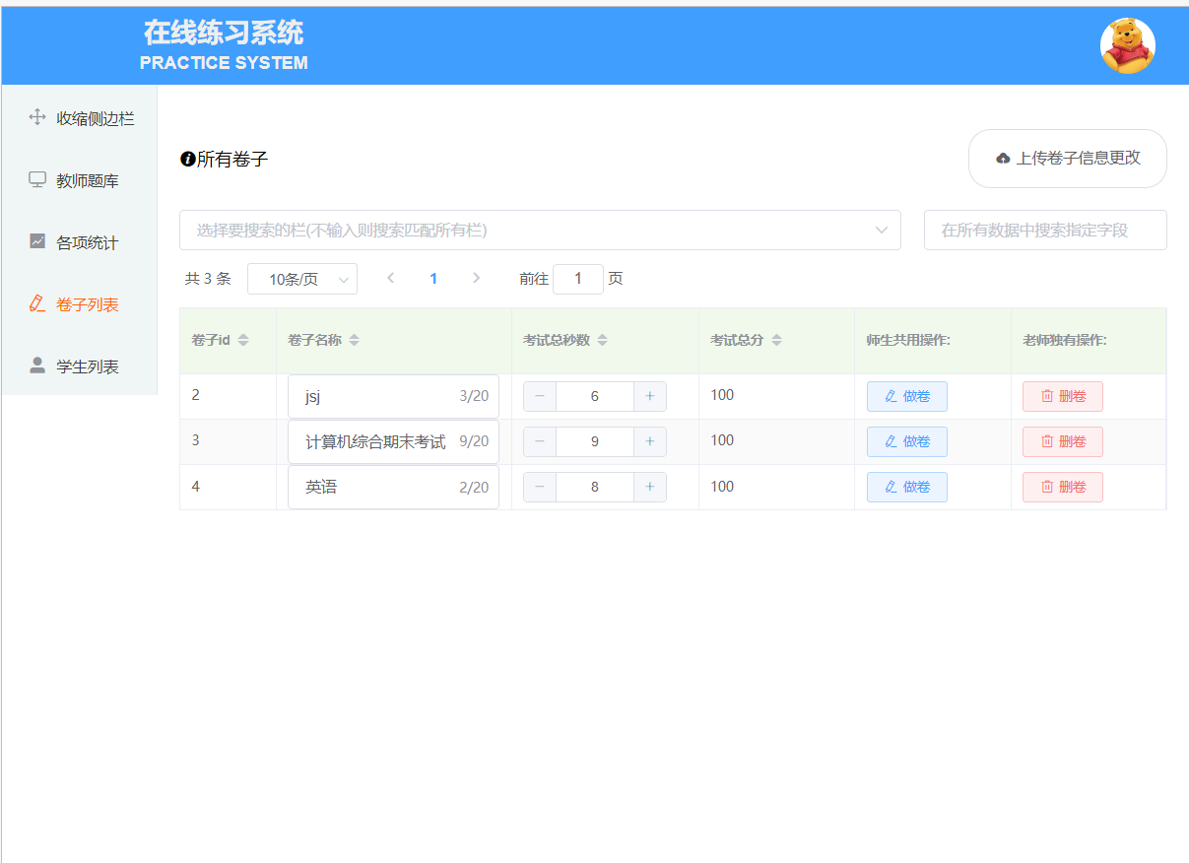
图4.10.5卷子管理实现
10.3在线考试用例
- 初始化做卷
前端代码：
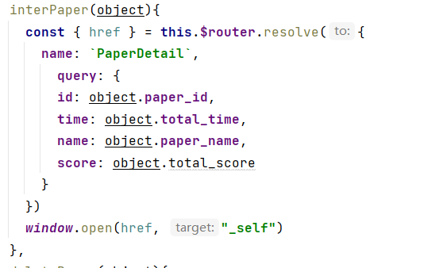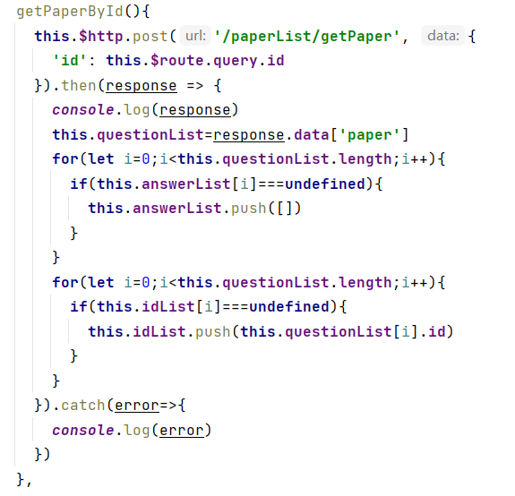
后端代码：
实现截图如下：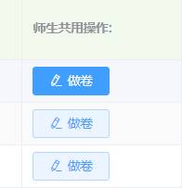
图4.10.6做卷实现
- 计时
前端代码：
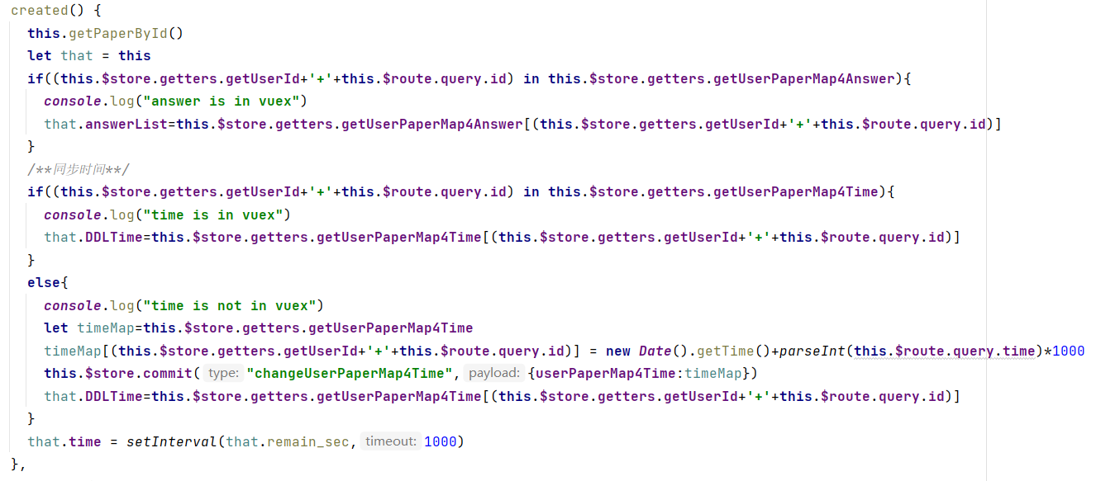
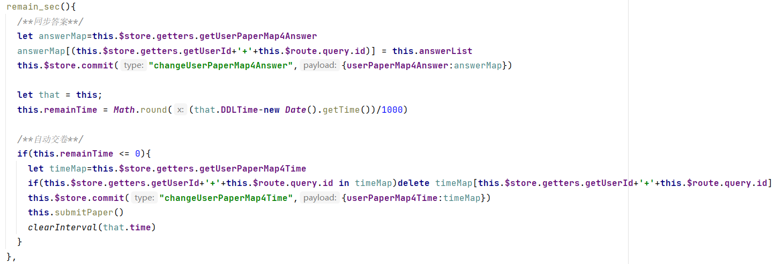 后端代码：无
实现截图如下：
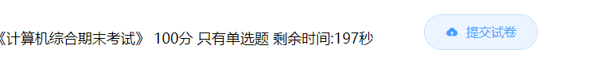
图4.10.5计时实现
- 做题
前端代码：
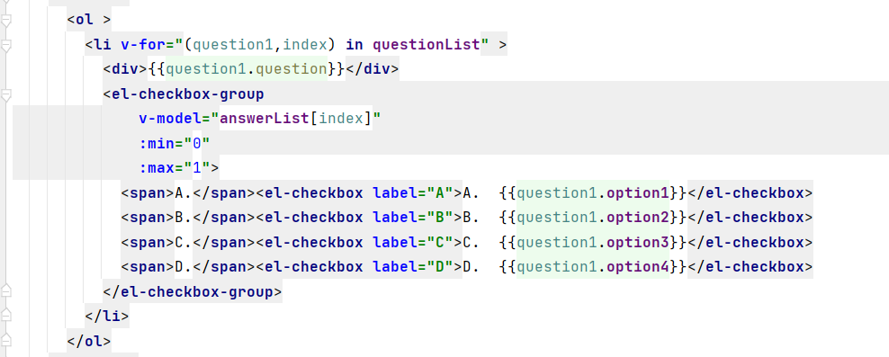
后端代码：无
实现截图如下：
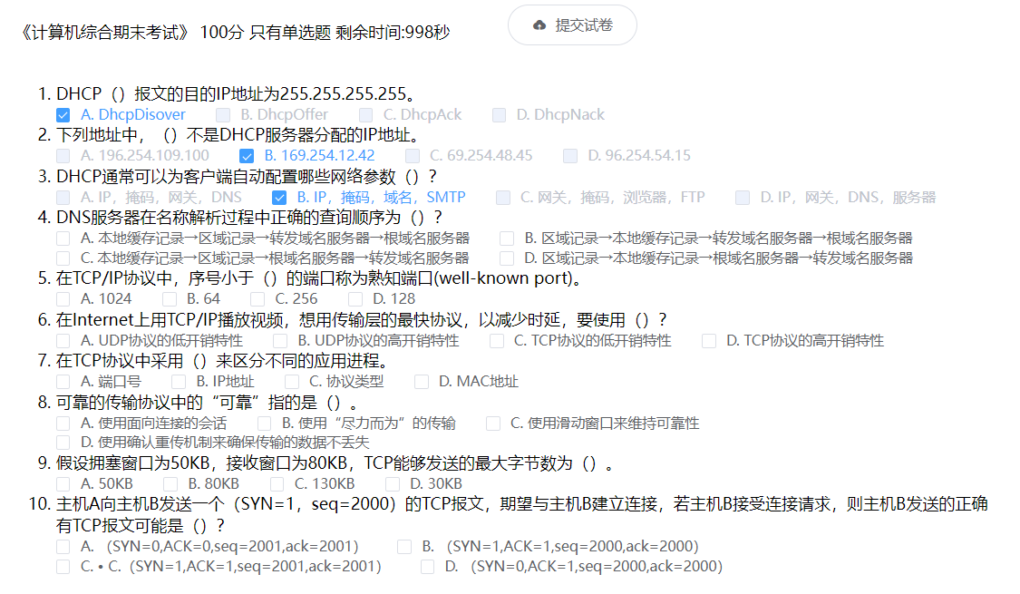
图4.10.6做题实现
- 提交
前端代码：
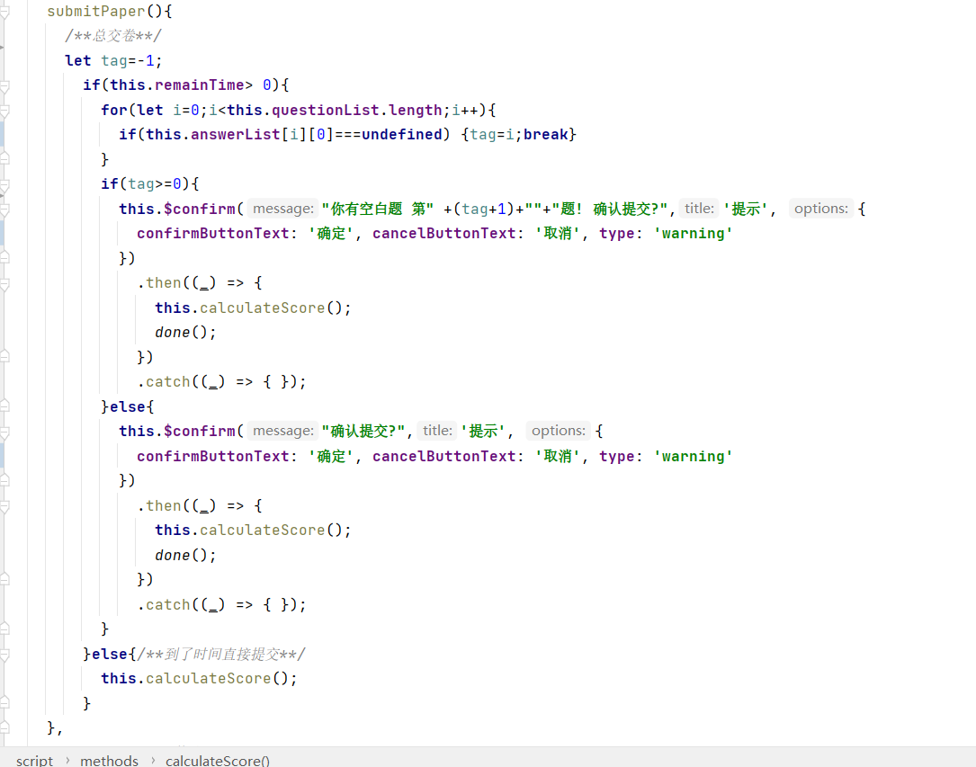
后端代码：无
实现截图如下：
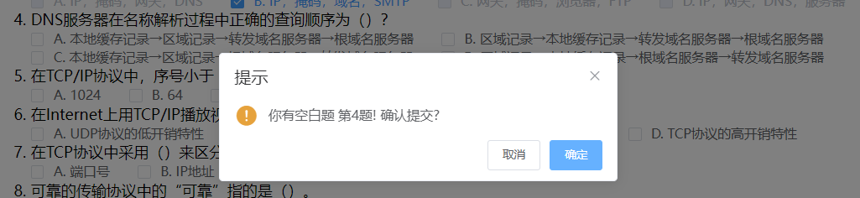
图4.10.7提交实现
- 算分并返回通信结果
前端代码：
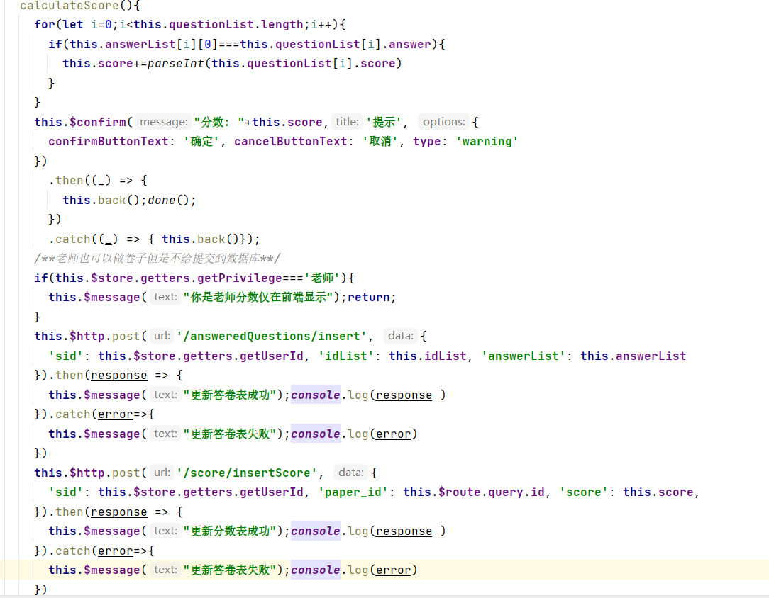
后端代码：
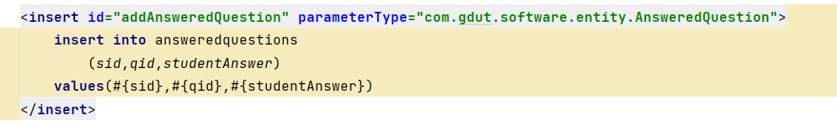
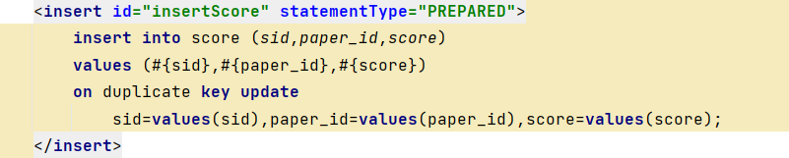
实现截图如下：
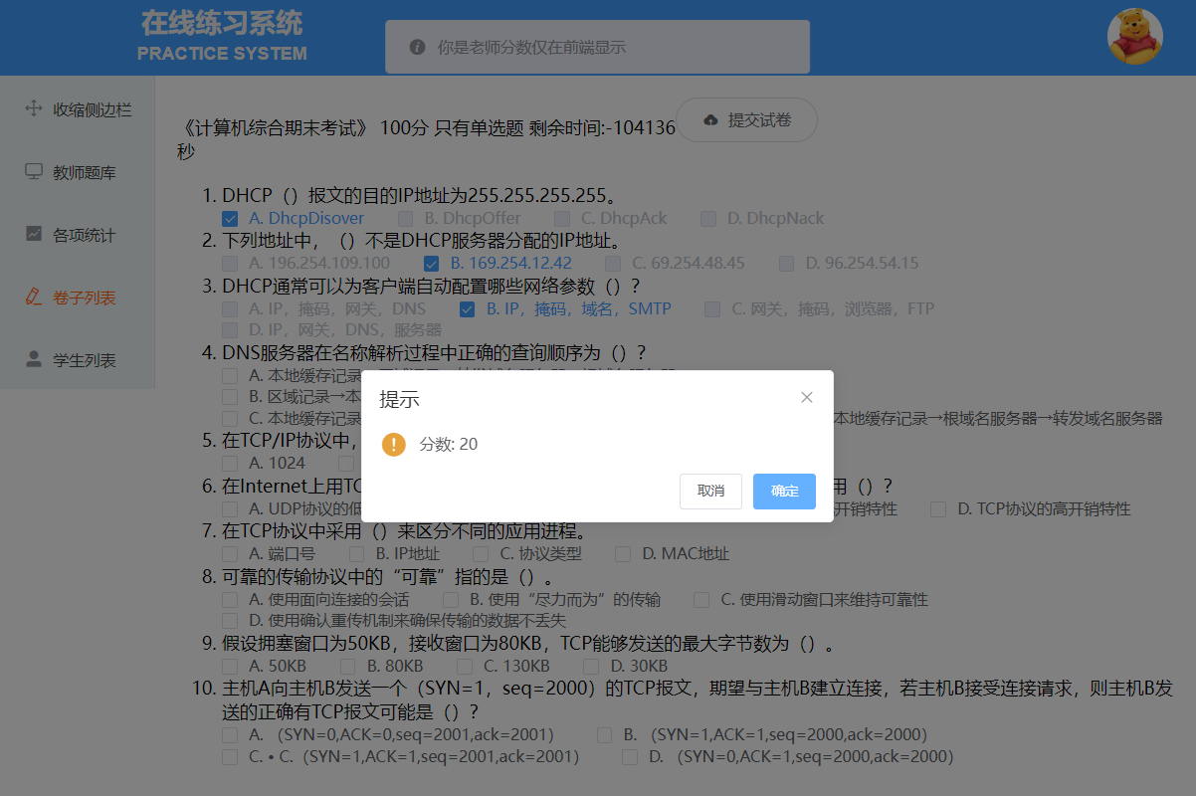
图4.10.8算分并显示通信结果实现
10.4 登录，首页、侧边栏用例
除了上述用例我还设计编码了登录和首页、侧边栏的大体框架。肖扬完善了部分样式。
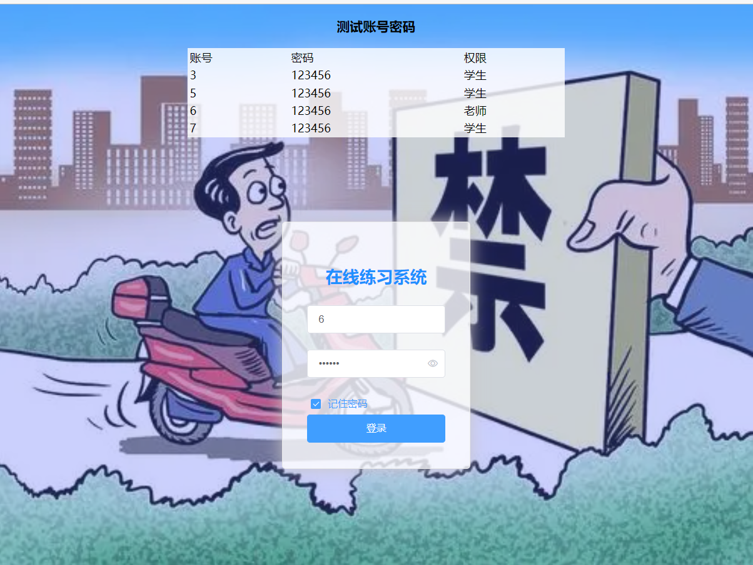
五、实验中出现题及解决方案
1.问题：如何高效协作？
答：使用Git。这是我使用git的第一次团队合作。一开始是比较规范的做法。戴梓庆创建了一个github仓库并且initial commit了，并且pull request了一次，但是肖扬研究了半天提出了另外一种效率更高但是不太正式的方法：
所有人都在肖扬仓库下的origin/dev上push和pull操作。文件冲突主要由git自动合并，少数时候由我们自己手动解决冲突。肖扬定期测试并手动解决冲突合并到master。
这样效率更高，因为省去了pr的步骤。只是有时我习惯性不按约定地操作分支比如没有pull - - rebase就push了，导致远程分支比较凌乱。
2.问题：从哪里开始下手？
答：每个人基本都是先建简单的表并在前端实现原型功能，再完善表的字段结构和前端样式，这样能先做出可以看到的小成果以增强信心。
后来团队里的其他两人都做出了一些原型我才补开了一个在线需求分析会议：
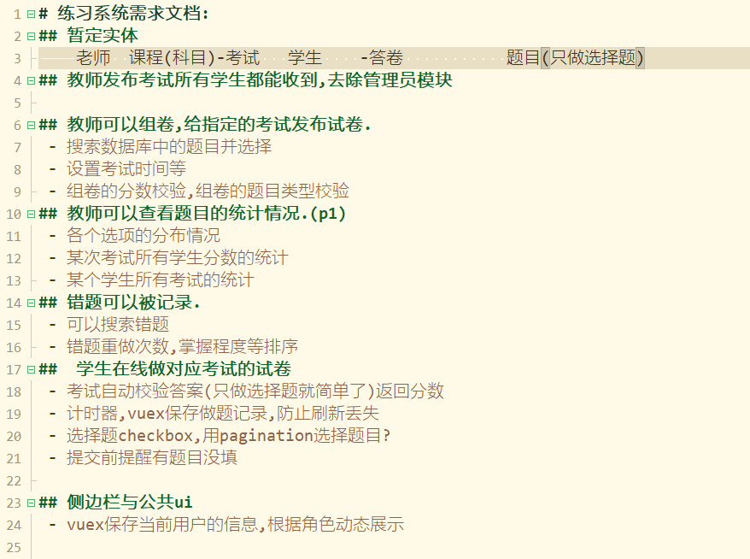
完成了本次实验后回顾，上述需求基本实现了。
3.问题：出现的技术问题有哪些？
我个人的出现的问题主要在vue前端上。花费时间比较多的bug：
- vuex的状态bug。要用页面创建时的钩子函数手动清除。
- params传递url参数导致跳转页面时获取错误数据的bug，用query解决。
- javascript类型隐式转换导致bug，+的时候要手动类型转换。
- 前端css样式的优先顺序和el-container矛盾导致bug。需要理清css优先顺序并修改。
解决方案：在掘金，思否，博客园几乎都能能找到具体问题的解决方案。

